DAFTAR PUSTAKA

Anderson, N. 2003. “Reading” dalam Practical Language Teaching Reading.
David Nuhan (ed). New York: McGrow Hall.
Aqib, Z. (2010). Profesionallisme Guru dalam Pembelajaran. Surabaya: Insan Cindekia.
Arsyad, Azhar. 2007. Media Pembelajaran. Jakarta: PT RajaGrafindo Persada. Aulina, C. N. (2012). Pengaruh Permainan Dan Penguasaan Kosakata Terhadap
Kemampuan Membaca Permulaan Anak Usia 5-6 Tahun. Pedagogia :
Jurnal Pendidikan, 1(2), 131–
144.https://doi.org/10.21070/pedagogia.v1i2.36. Bandung: Angkasa.

Cece, Wijaya dan Rusyan A. Tabrani, 2002. Pendekatan Dalam Proses BelajarMengajar. Bandung: Remaja Karya.

Cecep, K. (2013). Meida Pembelajaran Manual dan Digital edisi kedua. Bogor: Ghalia Indonesia.

Citra Afrydayanti, & Dara Fitrah Dwi, (2021). Pengaruh Media Pembelajaran Berbasis VideoMelalui Aplikasi Active Presenter Terhadap Hasil Belajar IPS Siswa Kelas V SD Negeri 101771 Tembung. Journal Research and Education StudiesVolume 2, Issue 3, November2021

Dalman.2014. Keterampilan Membaca. Jakarta: Rajawali

Harras, K.A., Kurniawan, K, dan Anshori, D.S. (Penyunting). Mendamba Indonesia yang Literat. Bandung: Jurusan Pendidikan Bahasa dan Sastra Indonesia FPBS UPI.

Deriyan, L. F., & Nurmairina. (2022). Pengembangan Media Video Pembelajaran Ipa Dengan Menggunakan Aplikasi Capcut Di Kelas V SD. Jurnal- Lp2M.Umnaw.Ac.Id, 07, 1–10.

Farida, Rahim. 2008. Pengajaran Membaca di Sekolah Dasar. Jakarta: Bumi Aksara

Firmansah, S., Jaya, F., & Seituni, S. (2021). Pengembangan Video Pembelajaran Dengan Aplikasi Capcut Pada Mata Pelajaran Desain Publikasi Materi Photoshop Dasar Siswa Kelas Xi Jurusan Desain Komunikasi Visual Smk Al – Falah Pesanggrahan Kecamatan Jangkar Kabupaten Situbondo. Holistic Science, 1(2), 21–24.

56

Haling dan Pattaufi. 2015. Belajar dan Pembelajaran. Makassar: Universitas Negeri Makassar.

Hamalik, Oemar. 2005. Kurikulum dan pmbelajaran. Jakarta: Bumi Aksara.

Hasanah “Meningkatkan Hasil Belajar IPA Melalui Video Pembelajaran Animasi Berbasis Zoom Meeting Dimasa Pandemi Virus Covid-19. “JgURUKU:Jurnal Penelitian Guru 1.1 (2023).
Hidayat Rahmat, (2014). Meningkatkan Kemampuan Membaca Permulaan Melalui Metode Silaba Untuk Anak Berkesulitan Belajar Kelas 2 SD Negeri 09 Kota Luar Padang.” Jurnal Penelitian Pendidikan Khusus 3.1
Hidayat, N., & Khotimah, H. (2019). Pemanfaatan Teknologi Digital Dalam Kegiatan Pembelajaran. Jppguseda | Jurnal Pendidikan & Pengajaran Guru Sekolah Dasar, 2(1), 10–15.

Husna, T. (2020). Minat Belajar Siswa Dengan Menggunakan Media Bergambar Dan Power Point Pada Mata Pelajaran Fiqih. Edukasi Islami:Jurnal Pendidikan Islam, 11(03),779-788.

Kreitner, Robert & Kinicki, Angelo. 2003. Perilaku Organisasi. Alih bahasa Erly Suandy Buku 1. Jakarta: Salemba Empat. Diambil dari https://journal.stieamkop.ac.id./index.php/mirai

Masnunah. (2018). Media Relia Dan Media Maya Dalam PembelajaranAgama Islam Di SD. Wahana Sekolah Dasar, 51-55.

Nurmairina. “Meningkatkan Minat Belajar Siswa Dengan Menggunakan Media Bergambar Dan Power Point Pada Mata Pelajaran Fiqih. “Edukasi Islami:Jurnal Pendidikan Islam 11.03 (2022).
Putri, N., Lestari, E. T., & Agustian, T. (2022). Analisis Penggunaan Aplikasi Google Classroom Pada Pembelajaran Sejarah Kelas X Di Smk Mandiri Pontianak. Jurnal Sejarah, Budaya dan Sosial

Karin, K. Sujarwo. (2023). Pengembangan e-LKPD Interaktif Berbasis Masalah Pada Materi Penyajian Data Dalam Bnetuk Diagram Batang. Jurnal Penelitian Pendidikan MIPA, , 7(2),129-141.

Sujarwo, (2016), Potensi Kecenderungan Cara Belajar Visual Terhadap Prestasi Belajar Mahasiswa, Jurnal penelitian pendidikan mipa, Vol. 1 No. 1 April, Th. 2016

Sutikno, & Saragih, A. (2018). Penerapan Media Audio Visual Sinematisasi Sastra Dalam Pembelajaran Sastra. Prosiding Seminar Nasional Hasil Pengabdian, 1(1), 271–275.

Sukmawati, D, Cahyani, I. (2016). Efektivitas Model Concentrated Language Encounter (cle) Dalam Meningkatkan Keterampilan Membaca Siswa Sekolah Dasar. JPsd (Jurnal Pendidikan Sekolah Dasar), 2(1),26-38.
Musfiqon. (2012). Pengembangan Media & Sumber Pembelajaran.
Jakarta: PT Prestasi Pustakaraya.

Nugroho, D. H. (2018). Panduan Praktis Membuat & Memublikasi VideoBahan Ajar. Yogyakarta: CV Budi Utama.

Poerwadarminta, WJS., ( 2001). Kamus Umu Bahasa Indonesia. Jakarta: Balai Pustaka.

Rahim. Farida. (2008). Pengajaran Membaca Di Sekolah Dasar: Jakarta:Bumi Aksra.

Sadiman, dkk. (2010). Media Pendidikan. Jakarta: Raja Grafindo Persada. Safitri,
P. A. (2023). Pengaruh Penggunaan Media MICROVIDIO terhadap Kemampuan Membaca siswa Sekolah Dasar.

Sanjaya, W. (2014). Media Komunikasi Pembelajaran. Jakarta: Kencana. Sari, I. P., Akhbar, M. T., & Syaflin, S. L. (2022). Analisis Kemampuan Membaca Lancar Siswa Kelas IV B Di SD Negeri 99 Palembang. ANTHOR : Education And Learning Journal, 87-92.

Sumiharsono, R., & Hasanah, H. (2017). Media Pembelajaran. Jawa Timur:CV Pustaka Abadi.

Sri Winarti, “Peningkatan Keterampilan Membaca Permulaan Melalui Metode Global Pada Siswa Kelas I SD Negeri 2 Purwoasri Kecamatan Kebonagung Kabupaten Pacitan,” Jurnal Edukasi: Kajian Teori Dan Praktik Kependidikan 1, no. 2 (2021): 77.

Susanti, S., & dkk. (2021). Desian Media Pembelajaran SD/MI. Aceh: Yayasan Penerbit Muhammad Zaini.

Tarigan, Henry Guntur. (2008). Membaca Sebagai Suatu Keterampilan Berbahasa.

Tarigan, Henry Guntur. (2008). Membaca Sebagai Suatu Keterampilan Berbahasa. Bandung: Angkasa.

Tim Dosen UMN. (2022). Pedoman Penulisan Skripsi Mahasiswa Fakultas Keguruan dan Ilmu Pendidikan UMN Al-washliyah. Medan. Universitas Muslim Nusantara Al-washliyah.

Lampiran 1 RPPH

RENCANA PELAKSANAAN PEMBELAJARAN (RPP)

Satuan Pendidikan : SD Negeri 104235 Naga Timbul Kelas / Semester : VI (Enam) / 1
Tema 3 : Tokoh dan Penemuan
Sub Tema 2 : Penemuan dan Manfaatnya
Pembelajaran 1
Alokasi Waktu : 10 menit

KOMPETENSI INTI (KI)
KI 1 : Menerima, menjalankan dan menghargai ajaran agama yang dianutnya.
KI 2 : Memiliki perilaku jujur, disiplin, tanggung jawab, santun, peduli, dan percaya diri dalam berinteraksi dengan keluarga, teman, guru, dan tetangganya.
KI 3 : Memahami pengetahuan faktual dengan cara mengamati (mendengar, melihat, membaca dan menanya) dan menanya berdasarkan rasa ingin tahu tentang dirinya, makhluk ciptaan Tuhan dan kegiatannya, dan benda-benda yang dijumpainya di rumah, sekolah, dan tempat bermain.
KI 4 : Menyajikan pengetahuan faktual dalam bahasa yang jelas, sistematis, dan logis, dalam karya yang estetis, dalam gerakan yang mencerminkan anak sehat, dan dalam tindakan yang mencerminkan peri-laku anak beriman dan berakhlak mulia.

- KOMPETENSI DASAR DAN INDIKATOR
IPA

Kompetensi | Indikator
3.4 Mengidentifikasi komponen- komponen listrik dan fungsinya dalam rangkaian listrik sederhana | - Menganalisis komponen-komponen listrik dan fungsinya dalam rangkaian listrik sederhana. C4  - Menguji fungsi komponen-komponen listrik pada rangkaian sederhana. C4
4.4 Melakukan percobaan rangkaian listrik sederhana secara seri dan paralel | - Membuat rangkaian listrik pararel. P5  - Menyajikan hasil percobaan rangkaian listrik paralel. P3

- TUJUAN PEMBELAJARAN
- Melalui kegiatan menonton video, siswa mampu menganalisis komponen- komponen listrik dan fungsinya dalam rangkaian listrik sederhana dengan tepat.
- Melalui kegiatan percobaan, siswa mampu membuat rangkaian listrik pararel dengan tepat.
- Melalui kegiatan membuat rangkaian listrik, siswa mampu menguji fungsi komponen-komponen listrik dengan tepat.
- Melalui kegiatan diskusi, siswa mampu menyajikan hasil percobaan rangkaian listrik pararel dengan tepat
- MATERI PEMBELAJARAN
komponen- komponen listrik
- Baterai Baterai merupakan sumber energi senter. Baterai menjadi sumber energy dengan menyuplai senter dengan listrik satu arah (DC).
- saklar atau switch adalah komponen yang digunakan untuk memutus aliran elektron dalam suatu rangkaian. Saklar terhubung dengan baterai dengan konduktor kawat logam berupa kabel.
- Lampu Adalah alat listrik yang difungsikan sebagai sumber cahaya. Lampu akan menyala setelah dialiri listrik. Lampu dapat menyala ketika posisi sakelar on atau hidup. Agar bisa menyala, lampu membutuhkan baterai dan juga sakelar.
- Kabel Adalah alat listrik yang berfungsi untuk menghantarkan arus listrik dari satu tempat

ke tempat lainnya. Sebagai contoh, kabel dipasang antara baterai dengan lampu serta sakelar, ketika sakelar hidup, aliran listrik dari baterai akan dihantarkan lewat kabel ke lampu, supaya dapat menyalah.

KEGIATAN PEMBELAJARAN

Kegiatan | Deskripsi Kegiatan | Alokasi Waktu
Kegiatan Pendahuluan | - Guru memulai kegiatan pembelajaran dengan salam, menanyakan kabar dan mengecek kehadiran peserta didik dan doa bersama menurut agama dan keyakinan masing.(Religius)  - Menyanyikan lagu “Indonesia Raya”  bersama-sama. (Nasionalisme).  - Guru melakukan motivasi yel-yel Kelas VI.  - Guru melakukan apersepsi dengan mengajukan pertanyaan tentang benda-benda di rumah yang menggunakan sumber ernergi listrik.  - Siswa menyimak penjelasan guru tentang tujuan pembelajaran yang akan dilakukan melalui PPT. (Communication-4C),(TPACK)  - Guru Menyampaikan garis besar materi melalui PPT (TPACK) | 2  Menit

Kegiatan Inti | 1. Mengorientasikan siswa pada masalah. Siswa mengamati video animasi (TPACK) https://youtu.be/pNZRNH9lyOk tenta n g  komponen-komponen listrik dan fungsinya  dalam rangkaian listrik sederhana berdasarkan informasi yang di dapat setelah menonton video yang ditayangkan guru. (mengumpulkan informasi)  Tahukah kalian,  - Komponen listrik apa saja yang disajikan dalam video tersebut?  - Apa fungsi sakeral ?  - Apa itu rangkaian pararel ?  Siswa menyimak penjelasan guru terkait materi singkat tentang material esensial dan advance materials melalui PPT (TPACK) (mengumpulkan informasi)  - Mengorganisasikan peserta didik untuk belajar  - Guru membagi kelompok belajar siswa berdasarkan permainan angka selanjutnya mengarahkan siswa untuk bergabung dan berdikusi dengan kelompoknya masing-masing. | 4  Menit

- Guru membagikan LKPD dan materi ajar.
- Guru mengingatkan kembali agar siswa berdiskusi dengan aktif dan saling bekerja sama, dalam menyelesaikan tugas LKPD.
- Siswa diberi kesempatan bertanya terkait langkah-langkah pengerjaan tugas yang kurang dipahami dalam LKPD.
  - Membimbing penyelidikan individu maupun kelompok)
    - Siswa melakukan percobaan membuat rangkaian listrik pararel.
    - Siswa menguji fungsi komponen-komponen listrik
pada rangkaian listrik sederhana yang telah dibuat
tersebut.
    - Siswa berdiskusi bersama kelompoknya tentang hasil pengamatannya pada kegiatan 4 dengan mengaitkanya pada materi ajar yang terdapat pada modul materi ajar telah dibagikan.
(mengasosiasikan)
    - Siswa menuliskan hasil pengamatannya dan diskusinya kedalam LKPD yang dibagikan guru di
dengan penuh tanggung jawab.
  - Mengembangkan dan menyajikan hasil karya.
    - Siswa diminta mempresentasikan hasil diskusi.
- Menganalisis dan mengevaluasi proses pemecahan masalah
  - Guru membantu siswa untuk membuat kesimpulan dari hasil pengamatan siswa.
  - Siswa diberikan penguatan dengan memberikan jawaban yang seharusnya.
  - Siswa diberikan lagu yang berkaiatan dengan materi pejaran agar siswa mudah mengingat pembelajaran yang telah dipelajari.
  - Siswa diberi kesempatan bertanya bagi siswa yang masih merasa bingung dan kurang mengerti terkait materi. (Menanya)
  - Siswa bersama kelompok belajarnya diberi apresiasi diberikan penilaian pada hasil karya setiap.

Kegiatan Penutup | - Siswa mengerjakan evaluasi berupa pos test untuk diambil penilaian.  - Siswa menyerahkan evaluasi yang telah  dikerjakan.  - Guru memberikan penilaian pada post tes dan memberikan penghargaan pada siswa yang  mendapat nilai tertinggi.  - Kelompok belajar diberi penghargaan (reward) untuk kelompok terbaik yang bertujuan memotivasi siswa untuk bisa menampilkan yang  lebih baik lagi di kegiatan pembelajaran berikutnya.  - Guru bersama siswa melakukan refleksi  kegiatan  pembelajaran yang sudah dilaksanakan.  Menarik  kesimpulan dengan memberikan pertanyaan  - Hal apa yang sudah diketahui?  - Hal baru apa yang dipelajari hari ini?  - Apa yang belum kalian pahami pada | 2  menit
yang ada di rumahmu.
- Apakah lampu-lampu tersebut menggunakan rangkaian listrik?
- Tuliskan rangkain listrik apa yang digunakan?
7. Kegiatan belajar ditutup dengan doa. Doa dipimpin oleh ketua kelas. (Religius)

D. PENDEKATAN & METODE
Pendekatan : Saintifik, TPACK
Metode : Penugasan, tanya jawab, diskusi, ceramah Model : Problem Based Learning (PBL)

Karaktersiswa yang diharapkan : Religius
Nasionalis Mandiri Gotong-royong Integritas

SUMBER DAN MEDIA
- Sumber Belajar : Buku Guru Kemendikbud TematikTema 3 Tokoh dan Penemuan Kelas VI SD
  - Buku Siswa Kemendikbud TematikTema 3 Tokoh dan Penemuan Kelas VI SD
  - Diri anak, lingkungan keluarga dan lingkungan sekitar.
- Media : PTT dan Video Pembelajaran

E. PENILAIAN
- jenis penilaian dan tekhnik penilaian Pengetahuan : tes tertulis
Keterampilan ; penilaian unjuk kerja Sikap : observasi
- Instrumen penilaian Pengetahuan : tugas individu
Keterampilan : lembar penilaian unjuk kerja Sikap : observasi

Lampiran 2 Angket

ANGKET MEDIA PEMBELAJARAN BERBASIS VIDEO

A. IDENTITAS RESPONDEN
Sekolah :

Nama :

Kelas :

PETUNJUK PENGISIAN ANGKET

  - Isilah identitas reponden yang telah disediakan.

  - Bacalah pertanyaan dengan seksama dan jawablah dengan sebenarnya tanpa terpengaruh hal-hal lain.
  - Berilah tanda checklist (√) pada salah satu pilihan jawaban yang tersedia sesuai dengan item jawaban sebai berikut:
SS : Sangat Setuju KS : Kurang Setuju
S : Setuju TS : Tidak Setuju CS : Cukup Setuju
No | Pertanyaan | Jawaban |  |  |  |  | Total
No | Pertanyaan | SS | S | CS | KS | TS | Total
1 | Saya bisa merespon pelajaran  bahasaIndonesia materi teks berita dengan menggunakan media video
2 | saya menyukai mata pelajaran  bahasaindonesia dengan materi struktur berita yang di terapkan menggunakan mediavideo
3 | Saya selalu antusias untuk menguasai  pelajaran bahasa Indonesia materi teks berita ketika menggunakan media video

4 | Saya selalu antusias untuk menguasai pelajaran bahasa Indonesia materi teks berita ketika menggunakan media video
5 | Saya merasa lebih menyukai pelajaranbahasa Indonesia setelah belajar dengan menggunakan media  pembelajaran video
6 | belajar dengan menggunakan media pembelajaran berbasis video membantu saya menambah  pengetahuan
7 | media pembelajaran video dapat membantu saya mengatasi kesulitan- kesulitan dalam pelajaran bahasa indonesia pada materi teks berita selama kegiatan pembelajaran  berlangsung
8 | Saya sangat bersemangat ketika pembelajaran bahasa indonesia yang materi teks berita dengan Menggunakanmedia video
9 | Cara menyampaikan materi pembelajaran dengan menggunakan media video membuat saya menjadi lebih tertarik dalam pembelajaran bahasaindonesia materi kaidah kebahasaaan
10 | Penggunaan media video memberi pengaruh yang sangat besar dalam menerima pelajaran bahasa  indonesia pada teks berita
11 | Saya lebih aktif berdiskusi dalam menyelesaikan masalah ketika ditayangkan materi melalui media  video
12 | Saya merasa lebih terbantu memahami materi teks berita pada mata pelajaran bahasa indonesia setelah guru menggunakan media pembelajaran video
13 | Media pembelajaran video menarik dan menyenangkan dapat membuat pembelajaran lebih bermakna

14 | Mediapembelajaran video dapat dimanfaatkan pada setiap mata pelajaran
15 | Saya merasa tidak bosan dalam prosespembelajaran melaui media  video

ANGKET MINAT SISWA

IDENTITAS RESPONDEN

Sekolah :

Nama :

Kelas :

PETUNJUK PENGISIAN ANGKET
  - Isilah identitas reponden yang telah disediakan.
  - Bacalah pertanyaan dengan seksama dan jawablah dengan sebenarnya tanpa terpengaruh hal-hal lain.
  - Berilah tanda checklist (√) pada salah satu pilihan jawaban yang tersedia sesuai dengan item jawaban sebai berikut:
SS : Sangat Setuju KS : Kurang Setuju
S : Setuju TS : Tidak Setuju CS : Cukup Setuju
No | Pertanyaan | Jawaban |  |  |  |  | Total
No | Pertanyaan | SS | S | CS | KS | TS | Total
1 | saya menyimak dengan baik pada  saat ditayangkan pembelajaran bahasa Indonesia materi teks berita menggunakan media video
2 | Apakah anda menyukai mata  pelajaran bahasa indonesia materi teks berita yang di terapkan menggunakan media video
3 | Saya bersemangat belajar bahasa  indonesia materi teks berita yang ditayangkan melalui media video
4 | Saya memahami materi struktur  berita yang ditayangkan melalui media video

5 | Saya menyukai pelajaran bahasa indonesia khususnya pada materi ciri- ciri berita yang ditayangkan melaluimedia video
6 | Saya lebih berminat dalam mengikuti proses pembelajaran ketika menggunakan media video
7 | Saya sangat senang dengan  Pembelajaran bahasa indonesia yang menggunakan media video
8 | Saya lebih bersemangat ketika proses pembelajaran menggunakan media video
9 | saya tidak mengalami kesulitan dalamproses pembelajaran dengan  menggunakan media video
10 | Saya sangat puas dengan adanya media video
11 | Saya lebih menikmati proses pembelajaran bahasa indonesia dengan materi kaidah kebahasaan ketika ditayangkan melalui media  video
12 | Saya tidak merasa bosan ketika proses belajar menggunakan media video
13 | Manfaat penggunaan media pembelajaran video dapat saya rasakan
14 | Media pembelajaran video membuat  saya tidak takut lagi pada mata pelajaranbahasa Indonesia
15 | Banyak hal-hal baru yang saya dapatkan ketika proses pembelajaran  meggunakanmedia video

Lampiran 3 Hasil Uji Prettest dan Posttest

Hasil Prettest Hasil belajar siswa Siswa

NO | Nama | KKM | Nilai
1 | Afiqah | 70 | 40
2 | Aflah | 70 | 75
3 | Ainun | 70 | 70
4 | Akila | 70 | 60
5 | Aksa | 70 | 60
6 | Alvin | 70 | 40
7 | Aqilah | 70 | 77
8 | Arif | 70 | 75
9 | Devaleo | 70 | 60
10 | Devineo | 70 | 65
11 | Faisal | 70 | 40
12 | Fakhirah | 70 | 40
13 | Fatir | 70 | 50
14 | Fiqri | 70 | 40
15 | Firja | 70 | 40
16 | Hafiz | 70 | 50
17 | Imam | 70 | 30
18 | Juwairiyah | 70 | 40
19 | Kinara | 70 | 40
20 | Muia | 70 | 40
21 | Nadila | 70 | 75
22 | Naira | 70 | 40
23 | Nur Ayya | 70 | 30
24 | Putra | 70 | 65
25 | Rapka | 70 | 65
26 | Ravika | 70 | 40
27 | Saniel | 70 | 50
28 | Taufiq | 70 | 70
29 | Usamah | 70 | 50
Jumlah |  |  | 1467
Rata-Rata |  |  | 52.3928571
Jumlah Siswa yang Tuntas |  |  | 7 (19%)
Jumlah Siswa yang Tidak Tuntas |  |  | 22 (81%)

Hasil Post-Test Hasil belajar siswa Siswa

No | Nama | KKM | Nilai
1 | Afiqah | 70 | 80
2 | Aflah | 70 | 85
3 | Ainun | 70 | 75
4 | Akila | 70 | 75
5 | Aksa | 70 | 65
6 | Alvin | 70 | 72
7 | Aqilah | 70 | 79
8 | Arif | 70 | 63
9 | Devaleo | 70 | 82
10 | Devineo | 70 | 80
11 | Faisal | 70 | 82
12 | Fakhirah | 70 | 79
13 | Fatir | 70 | 86
14 | Fiqri | 70 | 67
15 | Firja | 70 | 79
16 | Hafiz | 70 | 79
17 | Imam | 70 | 81
18 | Juwairiyah | 70 | 70
19 | Kinara | 70 | 70
20 | Muia | 70 | 85
21 | Nadila | 70 | 84
22 | Naira | 70 | 65
23 | Nur Ayya | 70 | 84
24 | Putra | 70 | 82
25 | Rapka | 70 | 79
26 | Ravika | 70 | 78
27 | Saniel | 70 | 79
28 | Taufiq | 70 | 81
29 | Usamah | 70 | 89
Jumlah |  |  | 2257
Rata-Rata |  |  | 77.3571429
Jumlah Siswa yang Tuntas |  |  | 23 (81%)
Jumlah Siswa yang Tidak Tuntas |  |  | 6 (19%)

Lampiran 4 Uji SPSS

Hasil Uji Validitas Soal
No Item Soal | Rtabel | rhitung | Kesimpulan
Butir 1 | 0.362 | 0,536 | Valid
Butir 2 | 0.362 | 0,541 | Valid
Butir 3 | 0.362 | 0,524 | Valid
Butir 4 | 0.362 | 0,501 | Valid
Butir 5 | 0.362 | 0,462 | Valid
Butir 6 | 0.362 | 0,608 | Valid
Butir 7 | 0.362 | 0,580 | Valid
Butir 8 | 0.362 | 0,524 | Valid
Butir 9 | 0.362 | 0,528 | Valid
Butir 10 | 0.362 | 0,605 | Valid
Butir 11 | 0.362 | 0,410 | Valid
Butir 12 | 0.362 | 0,603 | Valid
Butir 13 | 0.362 | 0,713 | Valid
Butir 14 | 0.362 | 0,524 | Valid
Butir 15 | 0.362 | 0,578 | Valid
Butir 16 | 0.362 | 0,520 | Valid
Butir 17 | 0.362 | 0,471 | Valid
Butir 18 | 0.362 | 0,293 | Valid
Butir 19 | 0.362 | 0,188 | Valid
Butir 20 | 0.362 | 0,514 | Valid

Hasil Nilai Hipotesis

No | Nama Siswa | Nilai Observasi Awal / Prettest (skor) | Nilai Observasi akhir / Post-test (skor) | Gain (d) Prettest & Post- test | Kuadrat Deviasi (x2d)
1 | Afiqah | 40 | 80 | 40 | 1600
2. | Aflah | 75 | 85 | 10 | 100
3 | Ainun | 70 | 75 | 5 | 25
4. | Akila | 60 | 75 | 15 | 225
5. | Aksa | 60 | 65 | 5 | 25
6. | Alvin | 40 | 72 | 32 | 1024
7. | Aqilah | 77 | 79 | 2 | 4
8. | Arif | 75 | 63 | -12 | 144
9. | Devaleo | 60 | 82 | 22 | 484
10. | Devineo | 65 | 80 | 15 | 225
11. | Faisal | 40 | 82 | 42 | 1764
12. | Fakhirah | 40 | 79 | 39 | 1521
13. | Fatir | 50 | 86 | 36 | 1296
14. | Fiqri | 40 | 67 | 27 | 729
15. | Firja | 40 | 79 | 39 | 1521
16 | Hafiz | 50 | 79 | 29 | 841
17 | Imam | 30 | 81 | 51 | 2601
18 | Juwairiyah | 40 | 70 | 30 | 900
19 | Kinara | 40 | 70 | 30 | 900
20 | Muia | 40 | 85 | 45 | 2025
21 | Nadila | 75 | 84 | 9 | 81
22 | Naira | 40 | 65 | 25 | 625
23 | Nur Ayya | 30 | 84 | 54 | 2916
24 | Putra | 65 | 82 | 17 | 289
25 | Rapka | 65 | 79 | 14 | 196
26 | Ravika | 40 | 78 | 38 | 1444
27 | Saniel | 50 | 79 | 29 | 841
28 | Taufiq | 70 | 81 | 11 | 121
29 | Usamah | 50 | 89 | 39 | 1521
Jumlah ( ∑ ) |  |  | 652 | 22726 | 22.48

Md = = = 22.48

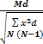
Maka T.hitung =

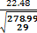
T.hitung =

T.hitung = T.hitung =
T. hitung =7.26

Dokumentasi
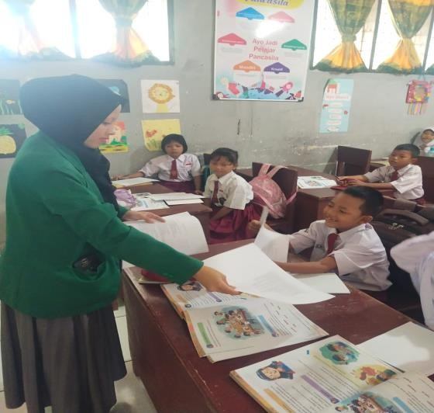
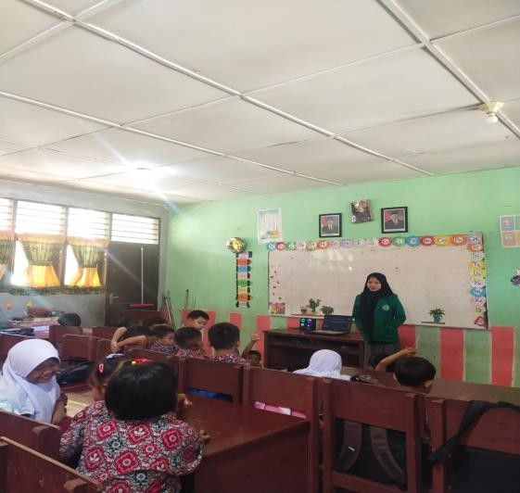

Foto Membagikan Angket Kepada Siswa Membagikan Video Ngajar Kepada Siswa
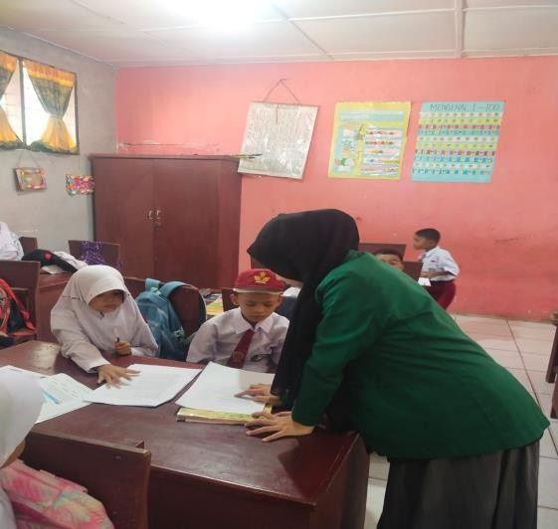
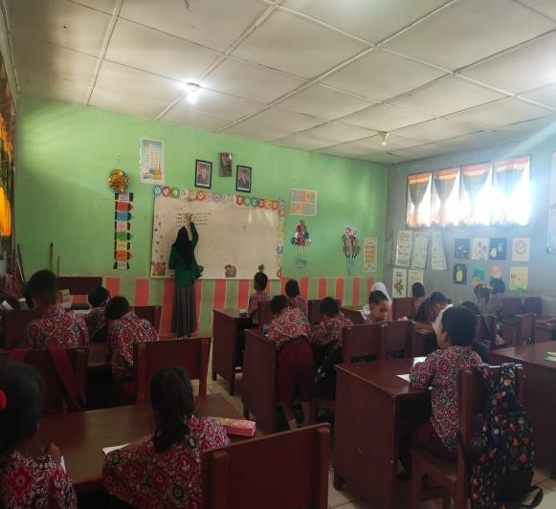
Membagikan tugas dan menjelaskan tugas memberikan tugas kepada siswa kepada siswa

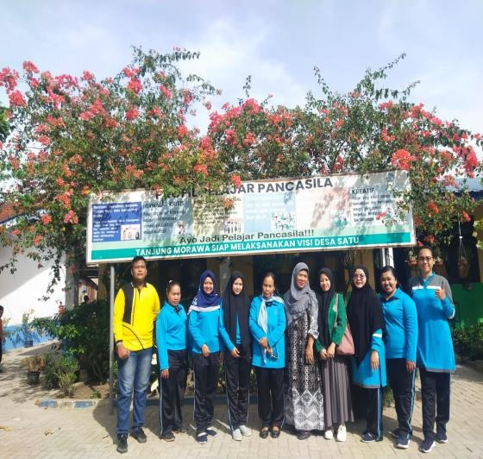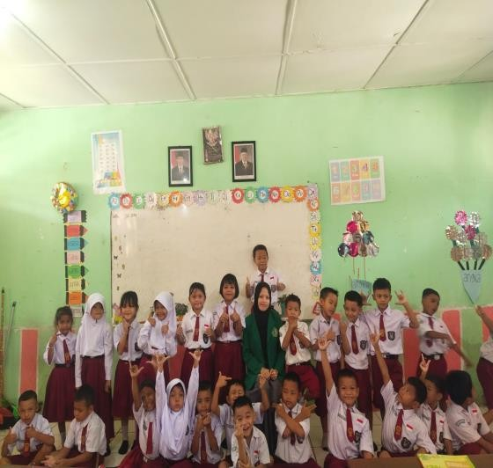

Foto bersama guru Foto bersama siswa

